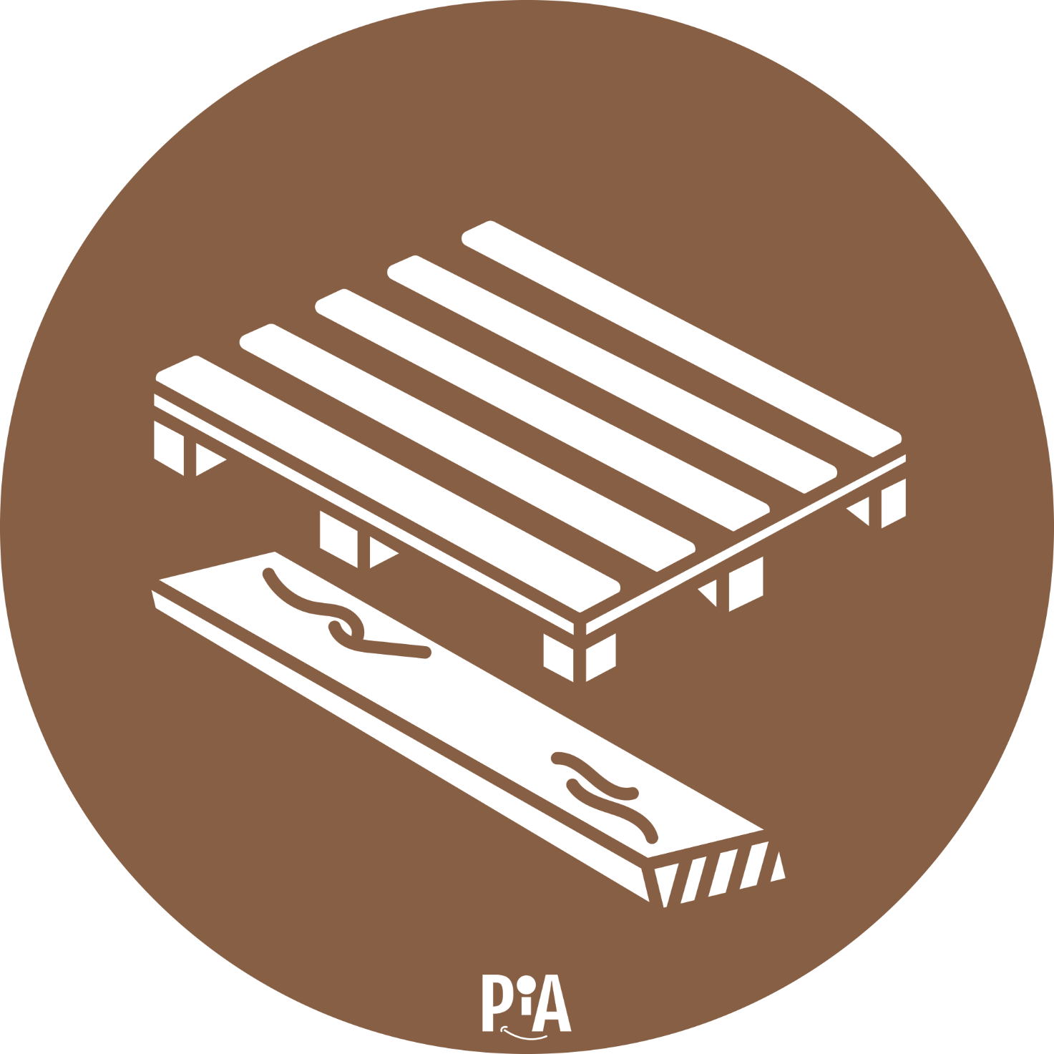
Holz
A1: nicht behandelt

